ФНС пояснила,
чем подтвердить статус налогового агента для НДФЛ
Обращаем внимание на Письмо ФНС России от 27.12.2023 N ШЮ-4-17/16342@.

 | ИЗ ДОКУМЕНТА ВЫ УЗНАЕТЕ  Документами, которыми подтверждают нахождение физлица в РФ, могут быть: копии паспорта с отметками пограничного контроля о пересечении границы, квитанции о проживании в гостинице, миграционная карта, табель учета рабочего времени и др. При необходимости в ФНС можно получить документ, подтверждающий статус налогового резидента РФ – для этого надо заполнить заявление.
 | КАК НАЙТИ ДОКУМЕНТ В КОНСУЛЬТАНТПЛЮС  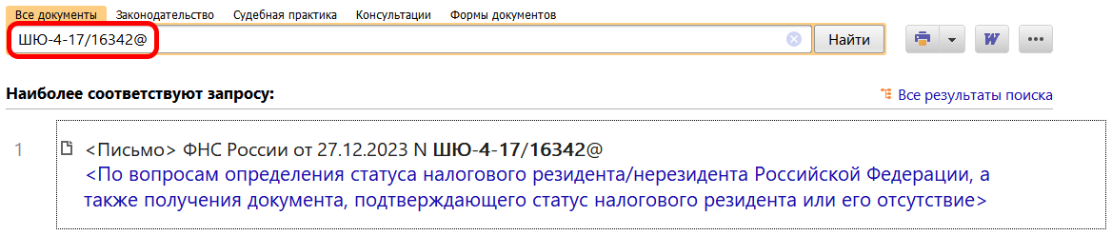
 | ДОПОЛНИТЕЛЬНАЯ ИНФОРМАЦИЯ  Узнать, являются ли сотрудники компании налоговыми резидентами, поможет Готовое решение: Какие лица признаются резидентами и нерезидентами для целей исчисления НДФЛ (КонсультантПлюс, 2024).
 | 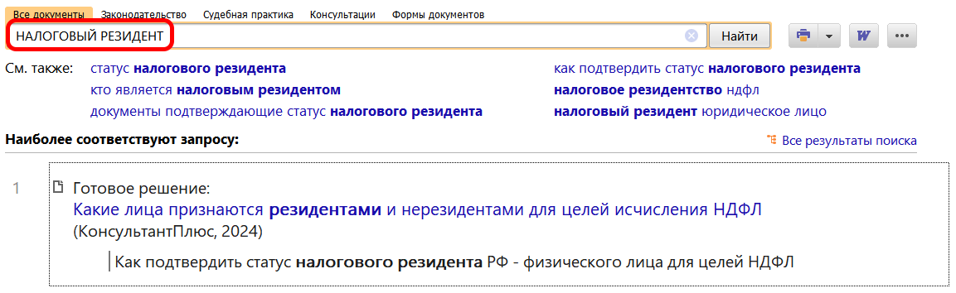
1

